Anotation Java

* Создание проекта IDEA

Телефонная книга состоит из контактов, каждый из которых представляет пару <имя контакта>:<объект контакта>. В каждом объекте контакта существуют разные номера: домашний, рабочий и т.д.

Требования к программе: - ООП подход (реализовать необходимые классы, выделить самостоятельно) а так же принципы SOLID - Использование не менее 3х стандартных аннотаций Java - Добавить свои аннотации для того, что помечать методы и классы как использующие или не использующие консольный ввод/вывод (@NonCLI, @CLI или иные)

– Для хранения контактов Map<String, Contant>,

– Для хранения номеров в контакте Map<String, Number>

Классы:

– Number - класс, описывающий телефонный номер

– Contact - класс, описывающий контакт в телефонной книге

– PhoneBook - класс телефонной книги

– PhoneBookCLI - класс CLI\* для телефонной книги

\*CLI - command line interface - интерфейс командной строки – консоль

1. Добавили папку LIB и скачали туда lombok.jar,

так как проект Java а не Maven Archetype

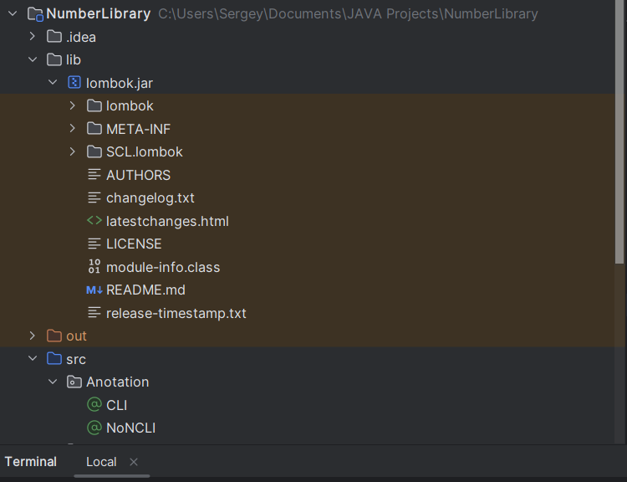

1. Создание в папке Model

Класс для представления телефонного номера

Соблюдаем принцип единственной ответственности (SRP из SOLID)

* класс Number

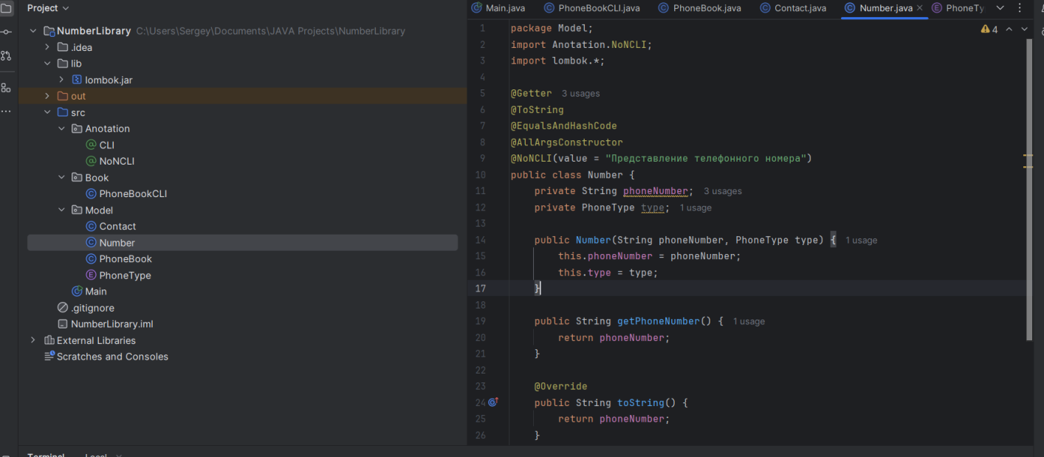

* класс Contact

Класс для представления контакта

Принцип открытости/закрытости (OCP из SOLID) - класс открыт для расширения, но закрыт для модификации

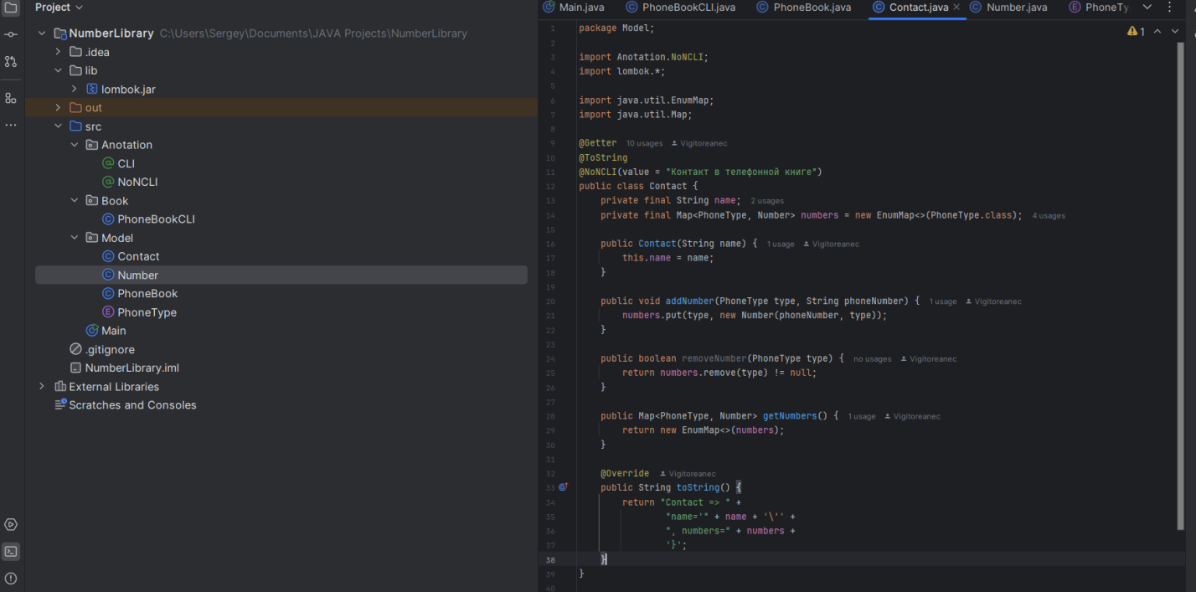

* enum PhoneType

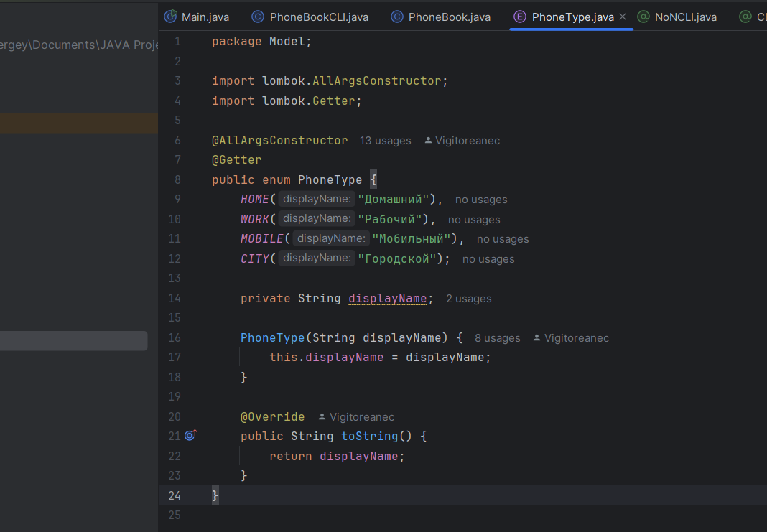

* класс PhoneBook

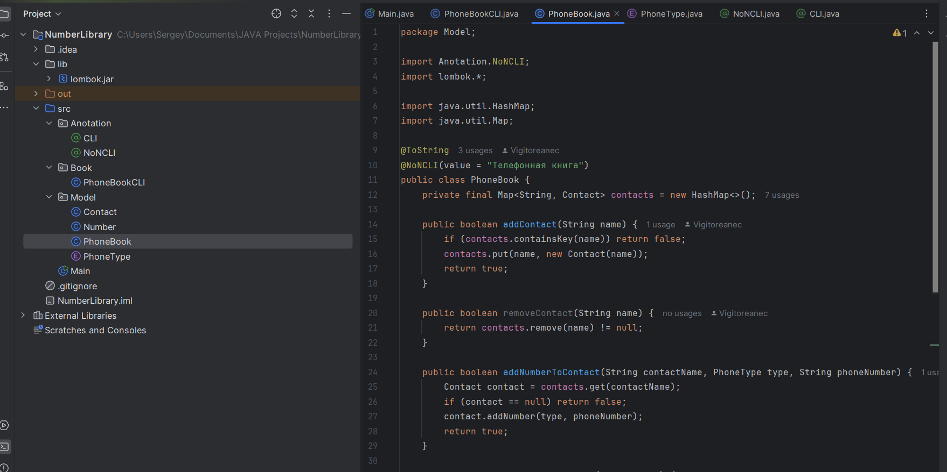

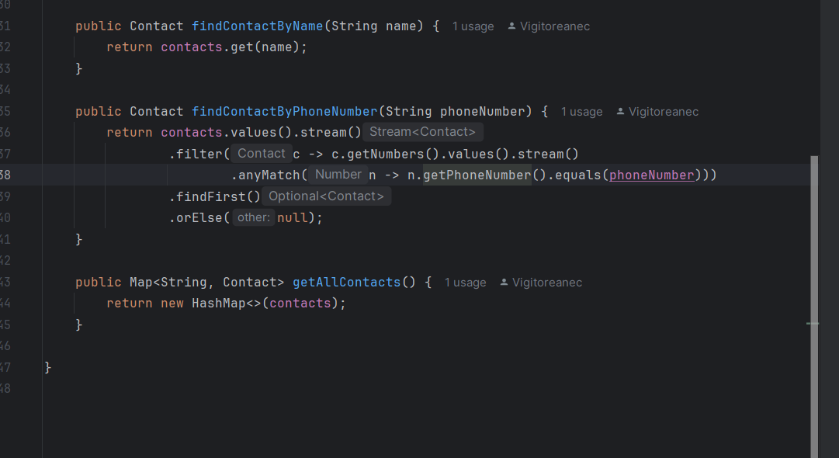

* класс PhoneBookCLI

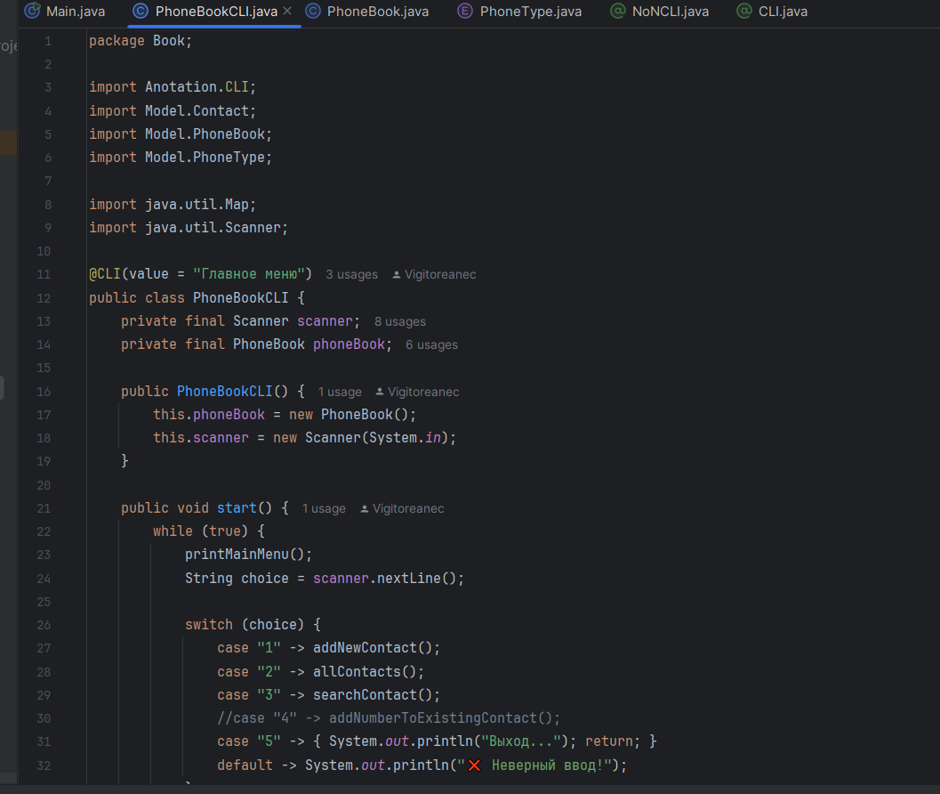

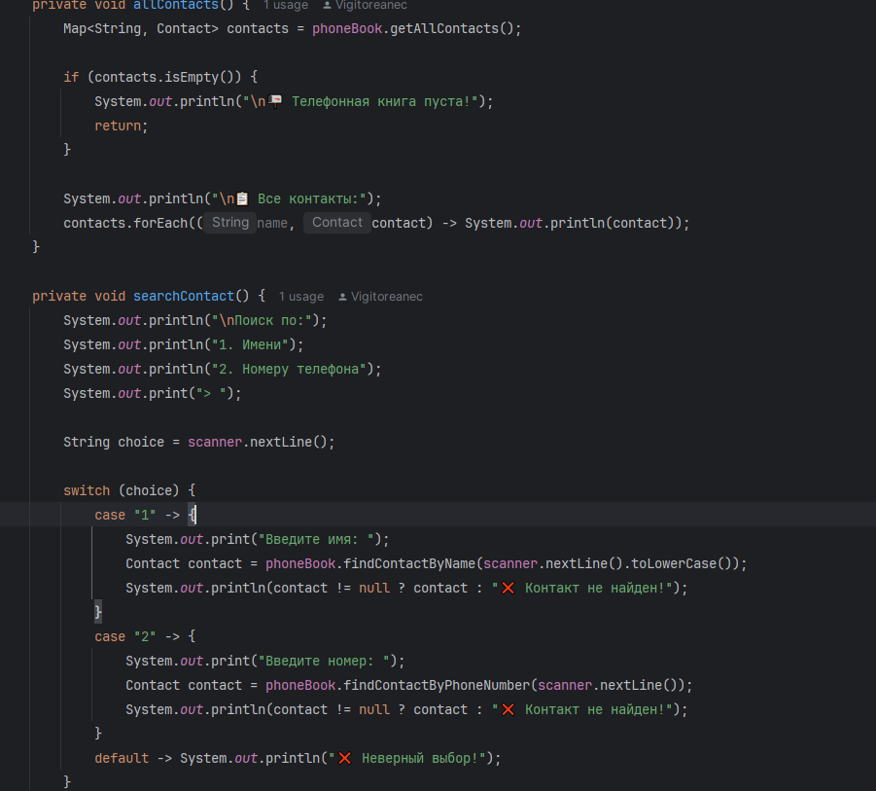

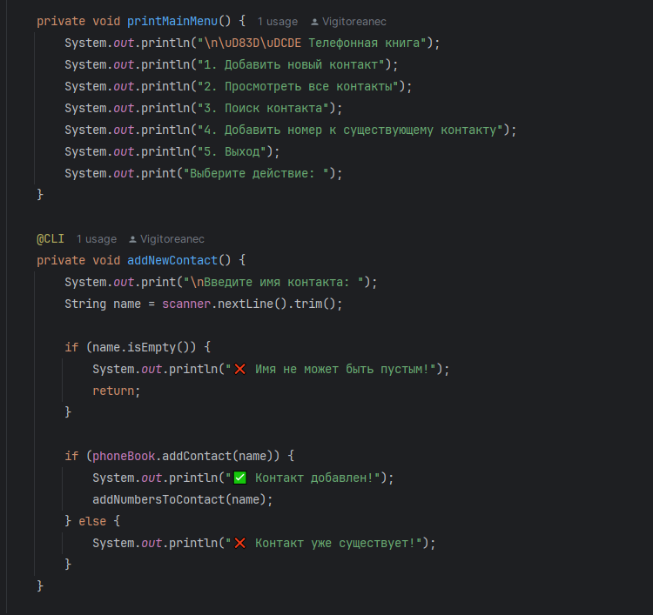

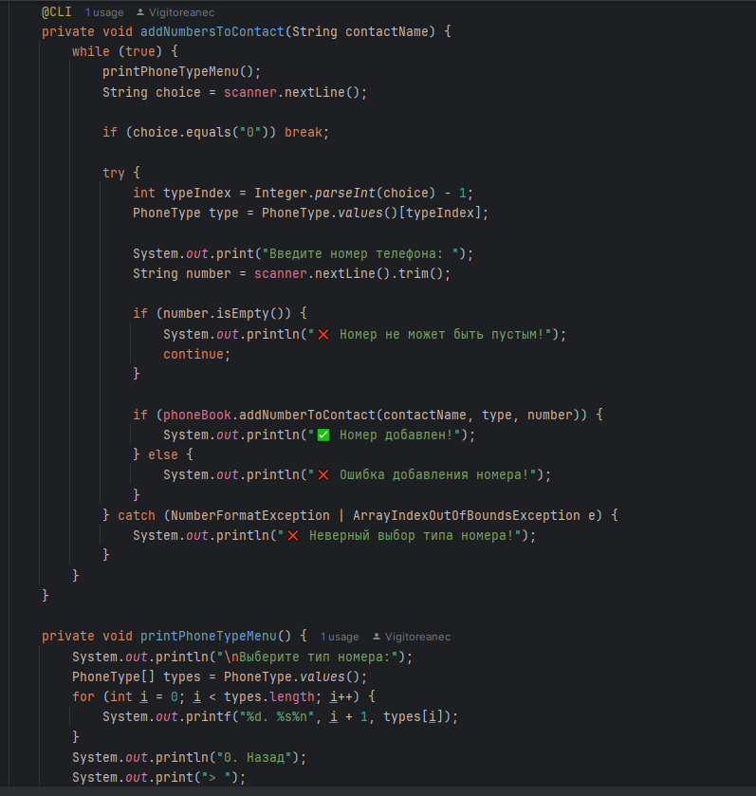

1. Создание в папке Anotation

* CLI

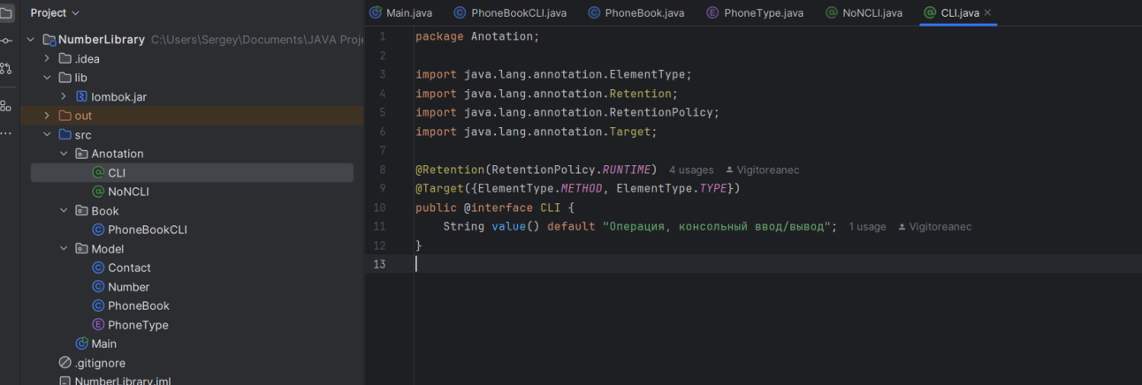

* NoNCLI

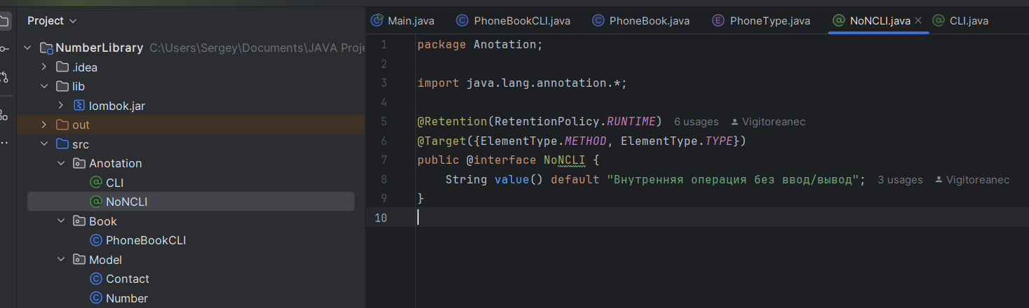

1. Проверка работы

